需求分析说明书（10分）
1. 任务概述
1.1 引言
本文档旨在明确“基于Linux终端的高效数据备份软件”的功能需求与非功能需求。本文档将作为项目组（3人）进行系统设计、编码实现、软件测试以及最终答辩验收的基准依据。阅读者应结合《系统设计文档》与《软件测试报告》共同理解本项目的完整生命周期。
1.2 综合描述
1.2.1 产品的状况
本软件是一个新型的、自主型的产品。针对系统管理员和后端开发者在Linux环境下对数据安全性、自动化备份的诉求，本项目摒弃了传统的图形界面（GUI），采用纯终端命令行（CLI）模式，结合C++17与系统级API，打造一款轻量、高效、支持流式处理与加密的安全备份工具。
1.2.2 产品的功能
基础功能 | 支持目录树级别的数据备份与还原
自定义备份 | 支持按路径、文件类型、名字、时间、尺寸等规则过滤需要备份的文件
元数据支持 | 支持备份和还原文件的属主(uid/gid)、时间戳、权限等元数据
数据管道处理 | 支持将多文件打包解包、流式压缩解压、对称加密解密
实时备份 | 支持以后台守护进程模式，自动感知文件系统变化并进行增量备份

1.2.3 用户类和特性
本软件的目标用户为系统管理员、运维工程师及后端开发者。
·特征：熟悉Linux命令行操作，习惯通过脚本（Shell/Python）和定时任务（Cron）进行自动化运维。
·诉求：不追求花哨的界面，极度看重程序的执行效率、极低的内存占用、数据安全性（加密）以及可脚本化集成能力。
1.3 运行环境
1.3.1 基本配置
文件备份软件系统所需的基本配置如下：
（1）硬件平台：标准x86_64架构PC或服务器
（2）操作系统：Linux

1.3.2 其他配置
（1）内存：>= 4GB
（2）硬盘：视备份数据量而定，目标存储介质需具备足够的写入空间
（3）网络：单机模式运行，无需网络环境
2. 功能需求
2.1 功能划分
根据具体的用户业务对系统进行功能划分，本系统分为三大核心模块：
·核心引擎模块：负责文件系统遍历、自定义规则过滤、基础读写、元数据提取与恢复。
·数据管道模块：负责自定义格式打包/解包、流式压缩/解压、对称加密/解密。
·系统监控模块：负责基于 daemon 的文件系统事件监听。

2.2 系统用例
2.2.1 用例编号UC-01：执行基础与自定义过滤备份
2.2.1.1 用例图
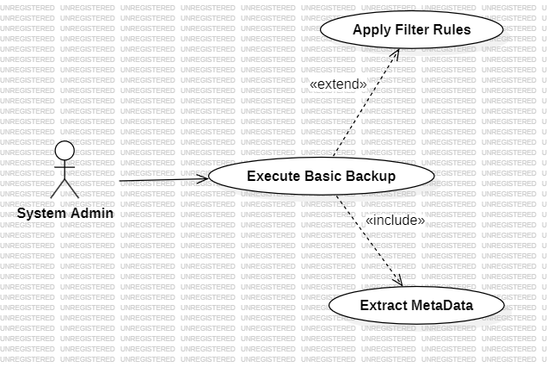
2.2.1.2 用例描述
用例标识 |  | UC-01 | 用例名称 | 执行基础与自定义过滤备份
创建人 |  | 吕涛 | 创建日期 | 2026年7月8日
语境目标 |  | 系统管理员希望将指定目录下的数据备份到目标位置，并排除不需要的文件（如日志、临时文件）
前置条件 |  | 1. 源目录存在且当前用户有读权限。  2. 目标路径所在磁盘有足够空间且可写。  3. 过滤规则（如正则表达式）语法正确。
成功的结束状态 |  | 成功生成包含所有符合条件文件的备份归档文件，终端输出成功日志及统计信息。
失败的结束状态 |  | 备份中止，目标位置不产生损坏的半成品文件（通过临时文件机制保证），终端输出Error日志。
参与者 |  | System Admin(系统管理员)
触发器 |  | 管理员在终端输入 databackup backup -s <src> -d <dst> --exclude "*.log" 命令。
基础用例 |  | 无
包含用例 |  | 提取元数据 (Extract MetaData)
扩展用例 |  | 应用自定义过滤规则 (Apply Filter Rules)
事件流 | 基本流程 | 1、系统解析命令行参数，初始化备份引擎
 |  | 2、引擎递归遍历源目录树
 |  | 3、对每个文件，应用过滤规则（扩展流程）
 |  | 4、若通过过滤，调用系统API提取文件元数据（包含用例）
 |  | 5、将文件数据流与元数据写入目标归档文件。
 |  | 6、遍历完成，重命名临时文件为正式归档文件，输出成功日志。
 | 扩展流程 | 3.1、若文件匹配 --exclude 规则，跳过该文件，记录过滤日志。
 |  | 3.2.、若正则表达式解析失败，触发异常，直接终止程序并提示语法错误。
非功能需求 |  | 采用流式读写
补充规格说明书 |  | 无

2.2.2 用例编号UC-02：流式压缩与加密归档
2.2.2.1 用例图
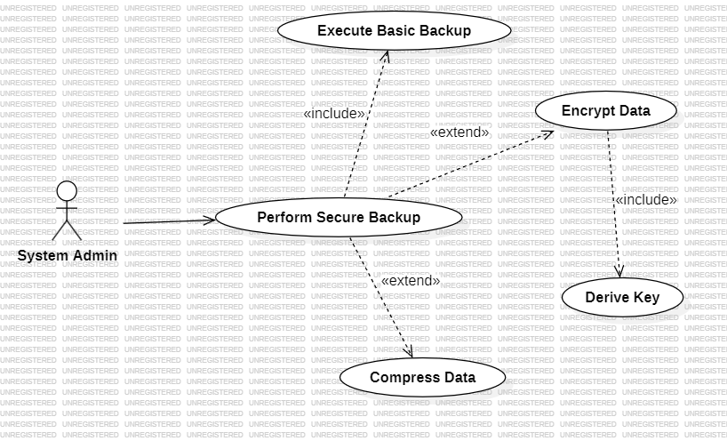
2.2.2.2 用例描述
用例标识 |  | UC-02 | 用例名称 | 流式压缩与加密归档
创建人 |  | 吕书武 | 创建日期 | 2026年7月8日
语境目标 |  | 系统管理员希望在备份时节省存储空间并保证数据机密性。
前置条件 |  | 1. 基础备份流程已启动。  2. 用户通过 --compress 和 --encrypt 开启功能，并提供了加密密码。
成功的结束状态 |  | 归档文件体积显著减小，且内容被AES加密，无法被直接读取。
失败的结束状态 |  | 若压缩/加密底层库调用失败，中止备份并清理临时文件。
参与者 |  | System Admin(系统管理员)
触发器 |  | 命令行传入 --compress gzip --encrypt aes256 --password <pwd> 参数。
基础用例 |  | UC-01 (执行基础备份)
包含用例 |  | 密钥派生 (Key Derivation)
扩展用例 |  | 无
事件流 | 基本流程 | 1. 系统读取4KB数据块。
 |  | 2. 将数据块送入 zlib deflate 管道进行流式压缩。
 |  | 3. 压缩后的数据块送入 OpenSSL AES-CTR 管道进行加密。
 |  | 4. 将密文写入磁盘归档文件。
 |  | 5. 循环直至文件读取完毕。
 | 扩展流程 | 无
非功能需求 |  | 严禁将整个文件加载到内存；密码不得以明文形式在内存中长期驻留。
补充规格说明书 |  | 压缩算法底层依赖 zlib，加密底层依赖 OpenSSL，但流式管道与密钥管理逻辑由项目组自主实现。
2.2.3 用例编号 UC-03：实时后台Daemon监听与增量备份
2.2.3.1 用例图
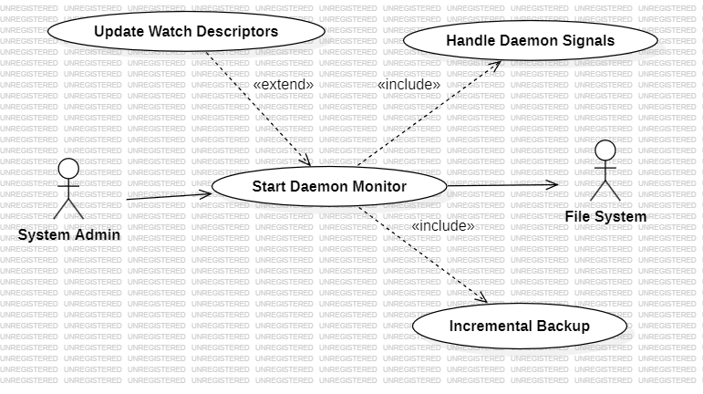
2.2.3.2 用例描述
用例标识 |  | UC-03 | 用例名称 | 实时后台Daemon监听与增量备份
创建人 |  | 倪申超 | 创建日期 | 2026年7月8日
语境目标 |  | 系统需要在脱离用户终端的情况下，作为后台守护进程（Daemon）持续运行，自动感知关键目录的文件变化，并静默完成增量备份。
前置条件 |  | 1. 用户拥有监控目录的读权限及目标目录的写权限。  2. 操作系统支持 inotify API 及 POSIX 进程控制。
成功的结束状态 |  | 程序成功脱离控制终端转为 Daemon 模式运行，文件变化被准确捕获并备份，运行日志写入指定的后台日志文件。
失败的结束状态 |  | 若 Daemon 化失败（如权限不足、PID文件冲突）或监控目录被删除且无法恢复，程序输出 Error 日志并安全退出。
参与者 |  | System Admin (系统管理员)
触发器 |  | 管理员在终端输入 databackup watch -s <src> -d <dst> --daemon 命令。
基础用例 |  | 无
包含用例 |  | 增量备份逻辑 (Incremental Backup)
扩展用例 |  | 动态更新监听目录 (Update Watch Descriptors)  守护进程信号处理 (Daemon Signal Handling)
事件流 | 基本流程 | 1、系统解析命令行参数，校验源目录和目标目录的合法性。
 |  | 2、程序执行标准 Daemon 化流程（Fork, 创建新会话 setsid, 再次 Fork, 重定向标准输入/输出/错误到日志文件, 改变工作目录至 /）。
 |  | 3、创建并写入 PID 文件（如 /var/run/databackup.pid），防止重复启动。
 |  | 4、初始化 inotify 实例，递归添加源目录树的监听描述符。
 |  | 5、注册信号处理函数（捕获 SIGTERM/SIGINT 用于退出）。
 |  | 6、进入主循环，阻塞等待文件系统事件（IN_MODIFY, IN_CREATE, IN_DELETE 等）。
 |  | 7、捕获事件后，触发防抖机制（Debounce，合并短时间内的连续事件）。
 |  | 8、对变更的文件执行增量备份（包含用例）。
 |  | 9、将操作记录追加写入后台日志文件，继续监听。
 | 扩展流程 | 7.1、若监听到“新建子目录”事件，动态为新目录添加 inotify 监听（扩展流程：动态更新监听目录）。
 |  | 7.2、若捕获 SIGTERM 信号，执行清理逻辑：释放所有 inotify 文件描述符，删除 PID 文件，优雅退出（扩展流程：守护进程信号处理）。
非功能需求 |  | 1. Daemon 进程必须妥善处理文件描述符，严禁泄漏。  2. 事件风暴下的防抖延迟不超过 1 秒。  3. 必须支持通过 PID 文件进行进程状态查询和停止（如提供 --stop 参数）。
补充规格说明书 |  | 无

3. 外部接口需求
3.1 用户界面
本系统不采用图形用户界面（GUI），采用纯终端命令行界面（CLI）。
·界面风格：遵循 GNU 命令行标准规范，支持长参数（--compress）和短参数（-c）。
·视觉特征：
使用 ANSI 转义码实现彩色日志输出（Info 绿色，Warning 黄色，Error 红色）。
处理大文件时，终端实时刷新动态进度条（如：[=====> ] 50% 1.2GB/2.4GB [15MB/s]）。
·错误信息显示标准：所有错误必须包含错误码（如 ERR_CODE_101: Permission denied）及排查建议。
3.2 硬件接口
本软件直接运行于操作系统之上，不直接与特定外部硬件交互。但涉及以下底层硬件交互接口：
·磁盘 I/O：通过 POSIX 标准文件 API (open, read, write) 进行块设备读写。
3.3 软件接口
本软件与以下外部软件组件存在接口连接：
·操作系统：Linux Kernel (依赖 POSIX 标准库、<sys/stat.h> 获取元数据)
·第三方函数库：
zlib (版本 1.2.11+)：提供 deflate/inflate 底层压缩原语。
OpenSSL (版本 1.1.1+)：提供 EVP_* 系列 AES 加密原语及 PBKDF2 密钥派生函数。
CLI11：纯头文件库，用于解析复杂的命令行参数。
json：用于解析和生成 JSON 格式的配置文件。
<如有更改或添加需后续补充>
4．其它非功能性需求
4.1 性能需求
容量需求（内存）：系统必须采用流式管道（Streaming Pipeline）设计。无论备份/还原的文件是 10MB 还是 100GB，程序运行时的峰值内存占用严格限制在 50MB 以内。
响应时间与吞吐量：在纯备份（不压缩不加密）模式下，I/O 读写吞吐量应达到系统磁盘物理极限的 80% 以上。
4.2 安全性需求
数据保密性：用户输入的加密密码不得以明文形式在内存中长期驻留，必须通过 PBKDF2 派生为 AES 密钥后立即销毁明文密码。
数据完整性与原子性：备份过程中若发生断电或程序崩溃（如 kill -9），目标路径绝不能留下损坏的半成品归档文件。必须采用“先写入 .tmp 临时文件，成功后 rename 原子替换”的策略。

4.3 软件质量属性
健壮性（Reliability）：在恢复文件属主（chown）时，若遇到普通用户权限不足的情况，系统必须捕获错误，输出黄色 Warning 日志，并继续处理下一个文件，严禁直接 Crash 退出。
可移植性（Portability）：核心逻辑基于 C++17 标准库和 POSIX 标准 API 编写，确保可在 Ubuntu、CentOS、Debian 等主流 Linux 发行版上无缝编译运行。
5．项目规划
5.1 人员分工
项目由三位成员分工具体安排如下（例）。
角 色 | 主要职责 | 负责模块 | 人员 | 备注
架构师/组长 (A) | - 项目全面负责与进度控制  - 核心架构设计与接口定义  - 核心引擎与元数据模块编写 | - CMake工程基建与Git规范  - 目录遍历与自定义过滤模块  - 元数据提取与恢复模块  - 需求/设计文档编写 | 吕涛 | 负责底层系统API调用与整体架构
算法工程师 (B) | - 数据管道架构设计  - 压缩与加密算法实现与流式对接 | - 自定义格式打包/解包模块  - 流式压缩/解压模块  - 对称加密/解密模块  - 设计文档编写 | 吕书武 | 负责内存控制与核心算法逻辑
测试/运维 (C) | - 系统监控模块开发  - 自动化测试与质量保障  - 项目文档统稿与答辩准备 | - inotify 实时监控与Daemon守护进程  - gtest 单元测试与 valgrind 内存检测  - 测试文档编写 | 倪申超 | 负责系统级监控、健壮性保障与文档
5.2 项目总体规划
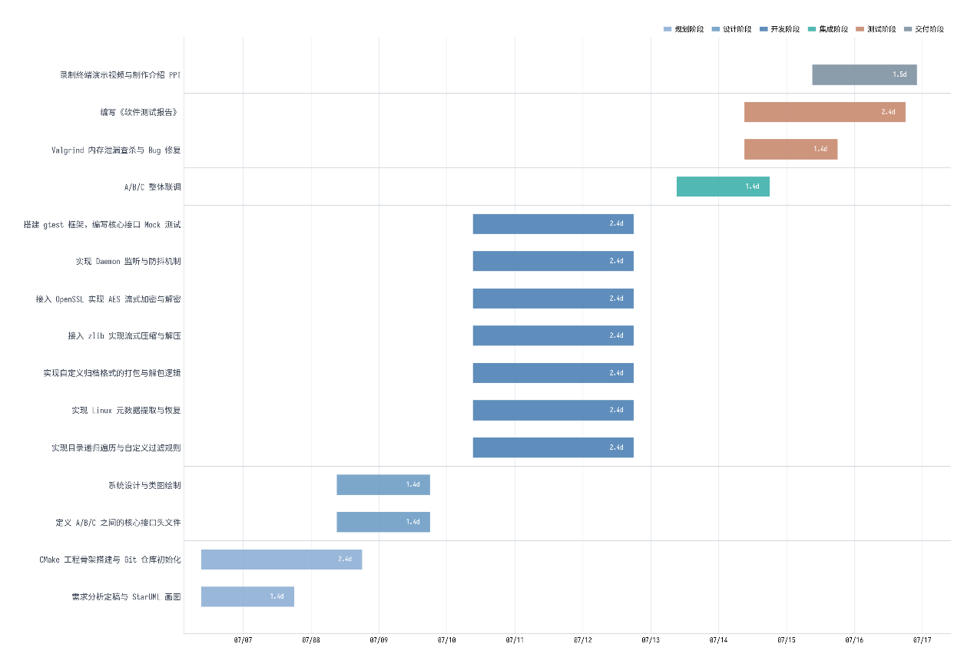
本项目工期紧迫（7月6日-7月16日），项目组采用敏捷开发与并行工程相结合的策略，通过 Teambition 进行任务拆解与进度追踪：
阶段一（7.6-7.9）：架构与基建期。由组长(A)主导，完成需求定稿、CMake基建与核心接口契约定义，为并行开发扫清障碍。
阶段二（7.10-7.12）：全并行开发期。A负责核心引擎与元数据，B负责数据管道（打包/压缩/加密），C负责Daemon监控与测试框架。此阶段通过 Mock 接口解耦，确保三人进度互不阻塞。
阶段三（7.13-7.16）：集成联调与收尾期。重点解决流式管道对接与内存泄漏问题（Valgrind），并由C同学统稿测试文档，A/B/C同学录制终端演示视频，确保按期高质量交付。

